附件

收取资料清单与要求

**一、收取资料清单**

1.产权人的二代有效身份证复印件3份，配偶的二代有效身份证复印件2份。

2.产权人、配偶及未成年子女的户口本复印件2份。产权人、配偶及未成年子女如果有曾用名的，曾用名页必须复印。

3.产权人或配偶的结婚证复印件2份。

**二、产权人不同情况收取资料清单**

1.产权人未婚：产权人身份证复印件；产权人（户口显示未婚）户口本复印件，未显示需签单身承诺书；

2.产权人已婚：产权人、配偶的身份证复印件；产权人、配偶及未成年子女的户口本复印件；夫妻一方结婚证复印件。

3.产权人离异：产权人身份证复印件；产权人（户口显示离异）、监护未成年子女的户口本复印件；离婚证及离婚协议或法院判决书复印件。

4.产权人丧偶：产权人身份证复印件；产权人（户口显示丧偶）、未成年子女的户口本复印件，未显示需提供死亡证明；

5.产权人去世：继承人身份证复印件；产权人配偶的身份证复印件。

①产权人及配偶均已去世，子女继承房产：家属提供公证处遗产继承公证书、放弃公证书各1份；

②产权人已去世，配偶继承房产：家属提供公证处遗产继承公证书、放弃公证书各1份；

③产权人已去世，配偶需赠与子女，子女继承房产：家属提供公证处遗产继承公证书、放弃公证书、已去世产权人配偶的赠与公证书各1份。．

注：公证书所载的面积、坐落等房屋信息，以产权证书所记载为准。

**三、收取资料要求**

1.产权人及配偶的二代有效身份证复印件。

复印要求：正反两面复印于同一页A4纸，尺寸、边框与身份证原件相符，面部及内容清晰。

2.产权人、配偶及未成年子女的户口本复印件。

复印要求：

①户口本打开后上下页复印于A4纸，尺寸、边框与户口本原件相符，内容清晰；

②产权人、配偶及未成年子女如在同一户口本：需复印户口本首页、户主页、产权人页及信息变更页、配偶页及信息变更页、未成年子女页及信息变更页；

③产权人、配偶及未成年子女不在同一户口本：需复印每一本户口本的首页、户主页、产权人页及信息变更页（配偶页及信息变更页或未成年子女页及信息变更页）。

3.产权人夫妻一方的结婚证复印件。

复印要求：

①结婚证打开后左右页复印于A4纸，尺寸、边框与结婚证原件相符，内容清晰；

②需复印首页、发证机关页及信息页；

**四、复印格式样本**

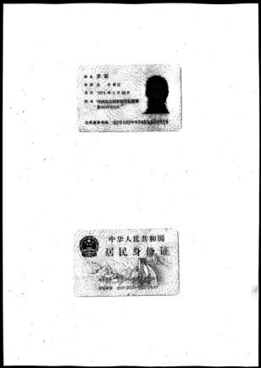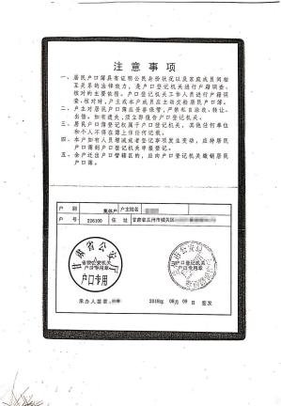身份证： 户口本：

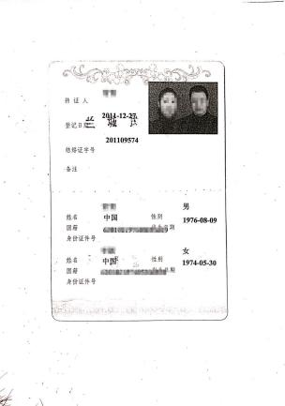 结婚证（需加钢印页）（样本未显示） ：

提示：请在每一页左上角空白处标注家属区名称—楼号—门牌号—单元—室号。

**五、其他**

1.提交资料时核对原件。

2.签署存量房买卖合同，办理网签手续。

3.如有其他疑问，现场予以解答。